天津工程师范学院教务处文件

津工师教处发〔2007〕39号

关于印发《天津工程师范学院本科生毕业设计（论文）
撰写细则》的通知

各系、部：
为保证我校本科生毕业设计（论文）的质量，实现我校毕业设计（论文）格式的规范化，特制定《天津工程师范学院本科生毕业设计（论文）撰写细则》，并制作成模板，请遵照执行。
附：毕业设计（论文）撰写模板

二○○七年五月十日
主题词：教学工作 毕业设计（论文） 撰写细则 通知
（共印20份）
抄报：院领导
天津工程师范学院教务处 2007年５月10日印发
毛体，图片长9.98cm,宽2.28cm，本模版中所有带颜色的文本框或文字请替换或删除

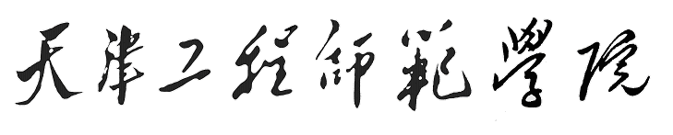
Tianjin University of Technology and Education
宋体，小初号，加粗，字间空一半角字符

Times New Roman,小二号，加粗

毕 业 设 计
(或毕业论文)

宋体，小三号，加粗

专 业： ×××××××× （全称）
班级学号： ×××× - ××
学生姓名： ×××
指导教师： ××× 教授 （带职称）
宋体，四号，加粗

二〇××年 六 月

宋体，小三号，加粗

天津工程师范学院本科生毕业设计（论文）
宋体，二号，加粗

中文题目
English title

宋体，小三号，加粗

专业班级：××××××（用简称填写）
学生姓名：×××
指导教师：××× 教授
系 别：××××××××
宋体，四号，加粗

20 年 月
摘 要
除英文标题外，所有标题采用黑体，三号，加粗
除英文正文外，所有正文采用宋体，小四号
摘要应具有独立性和自含性，即不需阅读报告、论文的全文，就能获得必要的信息，供读者确定有无必要阅读全文。摘要是一篇完整的短文，一般应说明研究工作目的、实验方法、结果和最终结论等，而重点是结果和结论。
摘要要求结构严谨，表达简明，语义确切，字数300-500字为宜。
摘要中应排除本学科领域已成为常识的内容；不要把应在文献综述中出现的内容写入摘要；也不要对论文内容作诠释和评论(尤其是自我评价)。
用第三人称，不必使用“本文”、“作者”等作为主语。
单位制一律换算成国际标准计量单位制，除了实在无法变通以外，一般不用数学公式和化学结构式，不得出现插图、表格。
缩略语、简称、代号，除了相邻专业的读者也能清楚理解的以外，在首次出现时必须加以说明。
宋体，小四，加粗

关键词：毕业设计（论文）；撰写细则；行文格式
关键词是供检索用的主题词条，应采用能覆盖毕业设计（论文）主要内容的通用技术词条（参照相应的技术术语标准）。关键词一般列3～5个，按词条的外延层次排列（外延大的排在前面），关键词间用分号间隔，末尾不加标点。

ABSTRACT
英文摘要另起一页，内容应与“中文摘要”对应。使用第三人称，用现在时态编写。
Times New Roman，三号，加粗

Key Words：(与上文之间空一行，内容应与中文“关键词”一致。词间用分号间隔，末尾不加标点。）
目 录
1毕业设计（论文）的结构 1
1.1题目 1
1.2摘要 1
1.3目录 1
1.4引言 1
1.5 正文 1
1.6结论 2
1.7参考文献 2
在该页面中点击鼠标右键，选择“更新域…”，然后选择“更新整个目录”，即可自动生成目录。选择字体，一级标题为黑体小四号，二级标题和三级标题为宋体小四号。
注意：删除此文本框。
1.8附录（或调研报告） 2
1.9致谢 2
2 正文要求 3
2.1格式要求 3
2.1.1页面设置及格式 3
2.1.2标题要求 4
2.1.3标题设置方法 4
2.2语言表述 5
2.2.1语言表述 5
2.2.2行文要求 5
2.3 图、表格和公式要求 6
2.3.1图格式要求 6
2.3.2 表格式要求 7
2.3.3 公式 8
3 规范表达注意事项 9
3.1 名词术语 9
3.2 外文字母 9
3.2.1 斜体 9
3.2.2 正体 9
3.3 数字 10
3.4量和单位 10
4 装订注意事项 11
4.1毕业设计（论文）装订顺序 11
4.2外文翻译 11
4.3装订规范要求 11
结 论 12
参考文献 13
附录1： 封面样例 14
致 谢 15

1毕业设计（论文）的结构
用三号黑体居中，行间距20磅，段前18磅，段后30磅，数字与标题之间空一格
五号宋体、居中，从正文第一页起始
一篇完整的毕业设计或论文通常由题目、摘要、目录、引言、正文、结论、参考文献、附录、致谢等几部分构成，除外语类专业外一律采用汉语撰写。
本科毕业说明书的总篇幅包括图表在内（附录除外）一般以1-1.5万字为宜，最多不要超过2万字；毕业论文的总篇幅一般在1万字左右。

1.1题目
四号黑体，行间距20磅，段前0.5行，段后0.5行，序数顶格书写
题目应该简短、明确，要有概括性。让人看后能大致了解文章的确切内容、专业特点和学科范畴。因此要明确、准确、精炼地直接概括描述所研究的主要内容和结果。题目字数要适当，一般不宜超过20字。如果有些细节必须放进题目里，为避免冗长，可以将细节放进副标题中。

1.2摘要
摘要在毕业设计说明书或论文的主体之前，用中英文撰写，要求参见中、英文摘要说明，样式见附录。

1.3目录
显示标题级别最多3级并标明页号。注意目录内容应与正文中的标题相一致，页码相对应。

1.4引言
引言也称绪论，说明研究工作的目的、范围、相关领域的前人工作和知识空白、理论基础和分析、研究设想、预期结果和意义等。应言简意赅，不要与摘要雷同，更不要成为摘要的注释。一般教科书中有的知识，在引言中不必赘述。
引言篇幅不宜过长，字数不得超过3千字，且不少于1.5千字。

1.5 正文
正文的主体是对研究工作的详细表述，可以分章论述。其内容包括：研究工作的基本前提、假设和条件；模型的建立，实验方案的拟定；设计计算的主要方法和内容；实验方法、内容及其分析；理论论证在课题中的应用，课题得出的结果，以及对结果的讨论等。
论文中还应加入本研究的经济特性的分析，如投资效率、利润情况、对环境污染情况的讨论等。
页码为阿拉伯数字，五号宋体，居中，正文起始页为1

1.6结论
结论是整篇论文的归结，对全篇论文起到画龙点睛的作用，必须单独书写。结论的内容不只是前面实验结果部分已经得出的研究结果的简单重复，而应该有进一步的认识。

1.7参考文献
参考文献只列出作者直接阅读过、在正文中被引用过的文献资料。参考文献一律放在论文结束后，按文中引用的顺序一一列出。参考文献不能少于15个，包括近三年的科技论文和一定量的外文资料。

1.8附录（或调研报告）
附录不是必须，内容一般包括正文内不便列出的冗长公式推导、辅助性数学工具、符号说明（含缩写）、计算程序及说明等，也可以是调研报告。附录的内容应由独立的完整心，并应由题目以概括附录的内容。多个附录要按顺序编号，在正文中提到有关内容时要注明参看附录。

1.9致谢
限一页。对帮助过自己的人表达谢意不仅是一种礼貌，更是对他人劳动的尊重，是治学者应有的思想作风。

2 正文要求
本科生毕业设计（论文）的正文是主体部分，要着重反映自己的工作，突出新的见解，例如新思想、新观点、新规律、新研究方法、新结果等。正文可以包括：调查对象、实验和观测方法、仪器设备、材料原料、实验和观测结果、计算方法和编程原理、数据资料、经过加工整理的图表、形成的论点和导出的结论等。
正文要求论点正确，推理严谨，数据可靠，文字精练，条理分明，文字图表清晰整齐。利用别人研究成果必须附加说明。引用前人材料必须引证原著文字。在论文的行文上，要注意语句通顺,达到科技论文所必须具备的“正确、准确、明确”的要求。
由于研究工作涉及的学科、选题、研究方法、工作进程、结果表达方式等有很大的差异，不对正文内容作统一硬性的规定。但是，必须实事求是，合乎逻辑，层次分明。

2.1格式要求
小四号黑体，行间距20磅，段前0.5行，段后0.5行，序数顶格书写

2.1.1页面设置及格式
纸型：A4（ISO）纸，单面打印。
页边距：上3cm，下2.5cm，左3cm，右2.5cm。
页眉：2cm，内容为“天津工程师范学院2007届本科生毕业设计（论文）”，采用五号宋体、居中，从正文第一页起始。
页脚：1.75cm，页码为阿拉伯数字，五号宋体，居中，正文起始页为1。
装订线：0cm，左侧装订。
封面：采用我院统一格式。
摘要：“摘要”二字为三号黑体，居中，行间距20磅，段前18磅，段后30磅，两字间空两个中文字符。摘要内容为小四号宋体。英文摘要“ABSTRACT”为三号Times New Roman，内容为小四号Times New Roman。键词，用小四号Times New Roman。
关键词：关键词要与上文空一行，“关键词”三字为小四号宋体加粗，紧随其后为关键词，采用小四号宋体。“Key words”一词为小四号Times New Roman加粗，紧随其后为关
目录：“目录”二字为三号黑体，下空二行为各级标题及其开始页码，一级标题采用小四黑体，其余采用小四号宋体。页码放在行末，目录内容和页码之间用虚线连接。低级标题比高级标题缩进两个中文字符。
正文：小四号宋体，段落行间距为20磅，段前段后均未0。首行缩进2个中文字符。
参考文献：“参考文献”四字采用一级标题，内容的字体为小四宋体。参考文献在文内的标注采用顺序编码制，对引用的文献，按它们在论文中出现的先后用阿拉伯数字连续编码，将序号置于上标方括号内，如“……对此做了研究^{[3]}”。注意只有文献第一次在文中出现时才编序号，即一篇文献只有一个序号，若某文献在文中被多次引用，在几个引用处都要标注同一个序号。若在正文的一处引用了多篇文献，标注时只用一个方括号，括号内列写这几篇文献的序号：若几个序号是连续的，只标注起、止序号，两序号之间加半字线“-”号；若几个序号不连续，各序号之间加逗号，如“^{[3-5，8]}”表示在该处引用了3、4、5和8 号文献。
附录：“附录：”及其标题用一级标题，内容的字体为小四宋体。附录中的图表公式另编排序号，与正文分开。
致谢：“致谢”用一级标题两字中间空两个中文字符，致谢内容为小四号宋体。

2.1.2标题要求
标题要重点突出，层次要清楚，简明扼要。章节编号方法采用分级阿拉伯数字编号方法，即“1”、“2．1”、“3．2．1”等，两级之间用下角圆点隔开，各层标题均单独占行书写，每一级的末尾不加标点。
第一级标题要另起一页，用三号黑体居中，行间距20磅，段前18磅，段后30磅，数字与标题之间空一格；
第二级标题为四号黑体，行间距20磅，段前0.5行，段后0.5行，序数顶格书写；
第三级标题为小四号黑体，行间距20磅，段前0.5行，段后0.5行，序数顶格书写。

2.1.3标题设置方法
标题设置方法如图2-1所示：
1.选中设置为标题的字行。
2.点击左上角的样式栏，选择标题级别。一级标题为标题1，二级标题为标题2，三级标题为标题3。
3.按要求进行格式调整，如字体、对齐方式、字号等。
4.所有标题设置完毕后，将光标移至目录页上，点击“插入”、“引用”、“索引和目录”，插入目录并按要求调整格式。如果已插入目录，修改时要用右键点击目录，选择“更新域---”，然后选择“更新整个目录”并按要求调整格式。
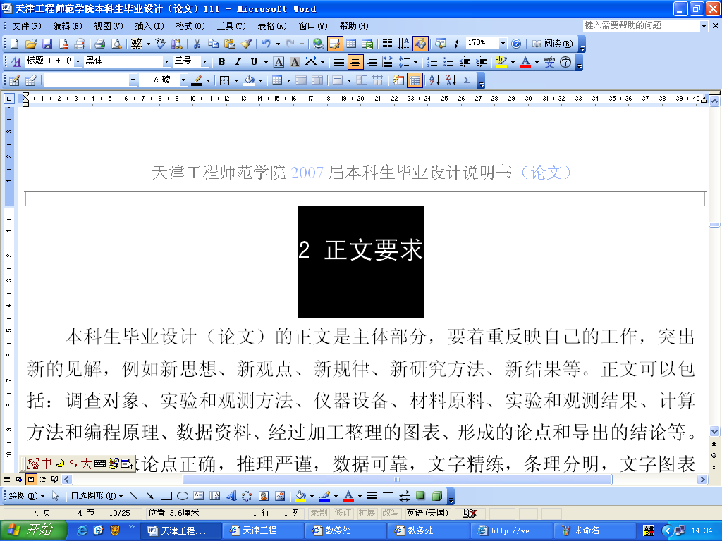
1.选中设置为标题的行
2. 点击左上角的样式栏
3.按要求进行格式调整
图2-1 标题设置方法

2.2语言表述

2.2.1语言表述
1.正文应层次分明、数据可靠、推理严谨、立论正确。论述必须简明扼要、重点突出，对同行专业人员已熟知的常识内容，尽量减少叙述。
2.正文应采用普通话，用词准确，语法正确、符合逻辑，文句力求精炼简明、深入浅出、通顺易懂。避免采用口语俚语、生涩词语以及非学术、专业术语。
3.正文中如出现一些非通用性的新名词、新术语或新概念，需立即做出解释。

2.2.2行文要求
毕业设计或论文一律使用打印文稿，不准加贴补写正文或图表或图片的纸条，或随意接长截短。
行文要按照1986年国务院重新发表的汉子《简化字总表》正确使用简化字，不使用非正式简体字，如圆周不要写成“园周”，零件不要写成“另件”。
标点符号应符合国家标准GB/T15834-1995《标点符号用法》的规定。不要一个句子长达几十个字甚至一二百字，中间一个标点符号也没有；也不要使用过多的标点符号而使句子过于零碎。

2.3 图、表格和公式要求
图、表、公式等与正文之间要有一行的间距；文中的图、表、附注、公式一律采用阿拉伯数字分章编号。如：图2-5，表3-2，等。

2.3.1图格式要求
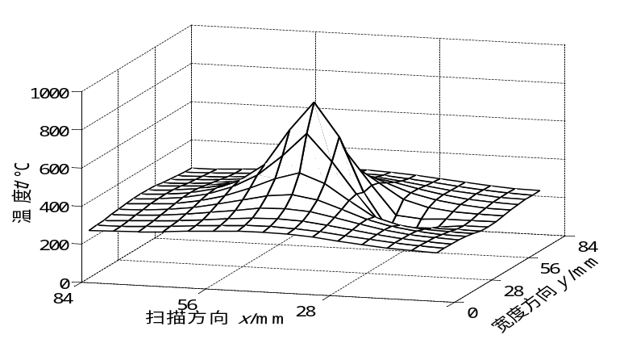
插图须精心制作，线条清晰、美观，不得徒手画图，必须按国家规定标准或工程要求用计算机绘制。插图应与正文呼应，切忌与文字表述重复。不得插入与正文无关的图表或照片。插图应有图题，图序及图名居中置于图的下方，图中的术语、符号、单位等应同文字表述一致。插图一般为嵌入型居中排列。图中字体及大小根据实际情况自行调整。
图2-2 跟随冷源对温度场的影响

由于图、表放置造成的空行，或表格断开请调整文字的位置填充空行或使同一表格在页上显示（参见图2-3、图2-4）；如表格太长一页容不下时，须将首行项目栏复制到后续页上。
移动通信就是移动体(包括人)与固定体之间及移动体相互之间的通信联络，传递信息的一种通信方式。移动通信技术的发展可以概括为第一、二、三代通信技术。
①第一代移动通信技术(1G)为20世纪70年代末至80年代中期,主要采用小区制蜂窝系统，……，是面向语音技术的模拟移动通信技术。

图2.5 移动通信

③第三代移动通信技术(3G)于2001年在一些国家开始投入市场，比较有代表性的3G系统是CDMA2000、WCDMA和我国具有自主产权的TD-SCDMA。
卫星通信是地面微波中继通信的发展，是随航天技术发展起来的现代通信方式。卫星通信的特点：
① 覆盖面积大，通信的距离远。
② 通信路数多、容量大。
。
图表一

图2.4 通信技术

图表二

不能有空行

将此段文字提前

图2-3 调整文字填充空行

移动通信就是移动体(包括人)与固定体之间及移动体相互之间的通信联络，传递信息的一种通信方式。移动通信技术的发展可以概括为第一、二、三代通信技术。
①第一代移动通信技术(1G)为20世纪70年代末至80年代中期,主要采用小区制蜂窝系统，……，是面向语音技术的模拟移动通信技术。
移动通信就是移动体(包括人)与固定体之间及移动体相互之间的通信联络，传递信息的一种通信方式。移动通信技术的发展可以概括为第一、二、三代通信技术。
①第一代移动通信技术(1G)为20世纪70年代末至80年代中期,主要采用小区制蜂窝系统，……，是面向语音技术的模拟移动通信技术。

图2.5 移动通信

③第三代移动通信技术(3G)于2001年在一些国家开始投入市场，比较有代表性的3G系统是CDMA2000、WCDMA和我国具有自主产权的TD-SCDMA。
卫星通信是地面微波中继通信的发展，是随航天技术发展起来的现代通信方式。卫星通信的特点：
① 覆盖面积大，通信的距离远。
② 通信路数多、容量大。
③ 通信质量好、可靠性高。
表一

图2.5 移动通信
表断开
表一
移动通信就是移动体(包括人)与固定体之间及移动体相互之间的通信联络，传递信息的一种通信方式。移动通信技术的发展可以概括为第一、二、三代通信技术。
①第一代移动通信技术(1G)为20世纪70年代末至80年代中期,主要采用小区制蜂窝系统，……，是面向语音技术的模拟移动通信技术。移动通信就是移动体(包括人)与固定体之间及移动体相互之间的通信联络，传递信息的一种通信方式。移动通信技术的发展可以概括为第一、二、三代通信技术。
①第一代移动通信技术(1G)为20世纪70年代末至80年代中期,主要采用小区制蜂窝系统，……，是面向语音技术的模拟移动通信技术。
③第三代移动通信技术(3G)于2001年在一些国家开始投入市场，比较有代表性的3G系统是

图2.5 移动通信

CDMA2000、WCDMA和我国具有自主产权的TD-SCDMA。
卫星通信是地面微波中继通信的发展，是随航天技术发展起来的现代通信方式。卫星通信的特点：
① 覆盖面积大，通信的距离远。
② 通信路数多、容量大。
③ 通信质量好、可靠性高。
表一

调整内容让表移到下页

图2-4 调整文字让同一表格在一页上显示

2.3.2 表格式要求
表中参数应标明量和单位的符号。表中字体及大小根据实际情况自行调整。表序号及表名称置于表的上方。
表名称：正文中的表要有中文名称，表的中文名称为5号宋体字，不加粗，居中并位于表上；
表尺寸：表尽量以一页的页面为限，一旦超限要加续表；
表位置：表居中排列，表名与上文应留一行空格，表与下文留一空行；
表格式：三线表。三线表的组成要素包括：表序、表题、项目栏、表体、表注。三线表通常只有3条线，即顶线、底线和栏目线。其中顶线和底线为粗线，栏目线为细线。如下表：

表2-1 三线表
顶线 | 项目栏
表体 |  | 栏目线
 |  | 底线
注 1)表中若有附注，一律用阿拉伯数字和右半圆括号按顺序编排，并写在表的下方；
2）如有特殊要求可以使用竖线。
当然，三线表并不一定只有3条线，必要时可加辅助线，但无论加多少条辅助线，仍称为三线表^{[2]}。如下表：
表2-2 销售统计表
产品 | 4月 | 5月 | 6月 | 合计
MP3 | 12 | 8 | 10 | 30
U盘 | 6 | 7 | 5 | 18
总计 | 18 | 15 | 15 | 48

2.3.3 公式
公式：编号用括号括起写在右边行末，其间不加虚线。
公式序号：分章编号，如(3-1)、(3-2)、...。对其中字母代表意义的解释紧随其后。公式中的字符应调整到小四号字左右。如下公式：
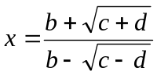 (2-1)
其中，b，c，d：分别为矫正系数。
公式位置：公式居左，并缩进2个汉字，公式上下分别要与正文间隔一空行，公式序号在公式所在行的最右边列出。一行写不完的长公式，最好在等号或运算符等数学符号前换行。
将分数的分子分母平列在一行而用斜线分开时，应注意避免含义不清的情况，例如，a/bcosx会有（a/b）cosx和a/（bcosx）两种理解。公式中分数线的长短要写清楚，主要分数线要与等号对齐。

3 规范表达注意事项

3.1 名词术语
毕业设计或论文中的科学技术名词术语应使用全国自然科学名词审定委员会审定的自然科学名词术语和国家标准、部标准使用工程技术名词术语。尚未编定可采用公认共知的或惯用的名称。表示同一概念或物理量的名词术语，全文中要前后一致。不同物理量的符号应避免混淆。除很熟知的外国人名（如牛顿、爱因斯坦等）只需按通常译法写外，其余一般使用原文，不必译出。一般的机关、团体、学校、研究机构和企业等的名称应使用全称，不得简称，如不得把北京大学写成“北大”。使用外文缩写词，第一次出现时要在括号中给出全称并予以解释，如CPU（Central Processing Unit，中央处理器）。作者自拟的名词术语，在文中第一次出现时，须加注说明。

3.2 外文字母
外文字母一律使用印刷体。文中出现的易混淆的字母、符号以及上下标等，必须打印清楚或缮写工整。要严格区分外文字母的文种、大小写、正斜体和黑白体等，尤其注意上下标字母的大小写、正斜体以及位置的高低。

3.2.1 斜体
斜体外文字母用于表示量的符号，主要用于下列场合：
1.变量符号、变动附标及函数。
2.用字母表示的数及代表点、线、面、体和图形的字母。
3.特征数符号，如Re(雷诺数)、Fo(傅里叶数)等。
4.在特定场合中视为常数的参数。
5.矢量、矩阵用黑体斜体。

3.2.2 正体
正体外文字母用于表示名称及与其有关的代号，主要用于下列场合：
1.有定义的已知函数(例如sin，exp等)。
2.其值不变的数学常数(例如e=2.718…)及已定义的算子。
3.法定计量单位、词头和量纲符号。
4.化学元素符号。
5.机具、仪器、设备和产品等的型号、代号及材料牌号。
6.硬度符号。
7.不表示量的外文缩写字。
8.表示序号的拉丁字母。
9.量符号中为区别其它量而加的具有特定含义的非量符号下角标。
3.3 数字
毕业设计或论文中的测量、统计等数字一律使用阿拉伯数字。一般叙述中不很大的数字，不宜用阿拉伯数字，如“三力作用于一点”、他发现两颗小行星。约数可用中文数字表示，也可用阿拉伯数字表示，如“约八百公里”、“约二十五万人”，也可写成“约800公里”、“约25万人”。分数可用中文数字表示，也可用阿拉伯数字表示，但两者表示方式不同，如“5/8”（不要写成8分之5）或“八分之五”。
3.4量和单位
要严格执行GB3100—3102：93有关量和单位的规定（具体要求请参阅《常用量和单位》.计量出版社，1996）；
单位名称的书写，可以采用国际通用符号，也可以用中文名称，但全文应统一，不要两种混用。单位写在全部数值之后，如38.25m，或38.25米。非物理量的单位，如件、台、人、元等，可用汉字与符号构成组合形式的单位，如：件/台·h、元/km。在文中不要用物理量符号、计量单位符号和数学符号代替相应名称。例如：“钢轨每米质量”不要写成“钢轨每m质量”，“加15mol的硫酸”不要写成“+15mol的H₂SO₄”，“绕线电阻小于1Ω”不要写成“绕线电阻＜1Ω”。

4 装订注意事项
4.1毕业设计（论文）装订顺序
1.封面、扉页；
2.毕业设计说明书（论文）全部内容；
3.英文资料及中文翻译；
4.毕业设计（论文）任务书、毕业设计（论文）开题报告以及毕业设计（论文）中期报告；
5.毕业设计（论文）评审表（包括指导教师用表、评阅人用表、答辩小组用表）；
6.院级答辩评审表（选项）；
7.设计图纸（大幅图纸须折叠成A4大小）；
8.毕业设计说明书（论文）电子文档（光盘）
9.封底
4.2外文翻译
每名学生在毕业设计（论文）期间，应完成不少于2万印刷符的外文翻译。译文不少于5千汉字。
译文内容必须与题目（或专业内容）有关，最好是近五年出版的期刊（不可翻译有中文译文书籍），由指导教师在下达任务书时指定。
译文应用标准A4纸单面打字成文，格式与正文相同。
装订时原文在前，译文在后。
译文应于毕业设计中期前完成，交指导教师批改。
4.3装订规范要求
须完整准确填写封面上各个项目，并检查三项评价表，指导教师、评阅人、答辩委员会评价表及评语，每份评语字数不可少于100字；任务书上所有内容要填写完整、正确；设计图纸采用计算机绘图并打印；毕业设计（论文）装订顺序规范。

结 论
结论是理论分析和实验结果的逻辑发展，是整篇论文的归宿。结论是在理论分析、试验结果的基础上，经过分析、推理、判断、归纳的过程而形成的总观点。结论的措词必须严谨，逻辑性必须严密，文字必须鲜明具体。如果不可能导出应用的结论，也可以没有结论，但需进行必要的讨论。
可以在结论或讨论中提出建议、研究设想、仪器设备改进意见、尚待解决的问题。

参考文献
（参考文献按在文中引用顺序排序，作者如超过两位时只列前两位，其他人用“等”、英文作者用“et al”表示）
专著或文集类（[序号] 作者.专著名.出版地:出版者,出版年.）
[1] 薛华成.管理信息系统.北京:清华大学出版社,1993.
[2] 杨庆,栾茂田等.边坡渐进破坏可靠性分析及其应用.第八届土力学及岩土工程学术会议论文集.北京:万国学术出版社,1999.
期刊类（[序号] 作者.题(篇)名.刊名.出版年,卷号(或期号):起止页.）
[3] 徐滨士,欧忠文等.纳米表面工程.中国机械工程，2000，11（6）：707-712.
[4] Kuehnlw M R, Peeken H, et al. The Toroidal Drive. Mechanical Engineering, 1981, 103 (2):32-39.
会议论文类([序号] 作者.篇名.会议名,会址,开会年:起止页.)
[5] 惠梦君,吴德海等.奥氏体—贝氏体球铁的发展.全国铸造学会奥氏体—贝氏体球铁专业学术会议,武汉,1986:201-205.
学位论文类([序号] 作者.题(篇)名:(博(硕)士学位论文).授学位地:授学位单位,授学位年.)
[6] 金波.采用并联型液压系统的水轮机调速器控制系统研究:(博士学位论文).杭州:浙江大学,1998.
专利文献类([序号] 专利申请者.专利题名.专利国别：专利号.出版日期.)
[7] 姜锡洲．一种温热外敷药制备方案．中国专利：881056078.1983-08-12．
国际、国家标准类（［序号] 标准代号，标准名称．出版地：出版者，出版年．）
[8] GB/T 16159—1996，汉语拼音正词法基本规则．北京：中国标准出版社，1996．
报纸文章类（［序号] 作者．文献题名．报纸名，出版日期(版次)．）
[10] 谢希德．创造学习的思路．人民日报，1998-12-25(10)．
注意：请把文中所有蓝色文字或替换或删除，不要出现在毕业设计说明书或论文中。

附录1： 封面样例

Tianjin University of Technology and Education
毕业设计

专 业： 机械制造工艺教育
班级学号： 0303-01
学生姓名：
指导教师： ××× 教授

二ＯＯ七 年 六 月

天津工程师范学院本科生毕业设计

中文题目
English Title

专业班级：××××××
学生姓名：×××
指导教师：××××××
系 别：××××××

2007年6月

ABSTRACT

Key words:

Key words：

摘 要

关键词：

中文题目 学生姓名

论文封面 书脊 扉页

图一 论文封面 书脊 图二 扉页

致 谢
用简短文字对在本研究工作中提出建议和给予帮助的人员，如老师和同学以及其他人，应在论文中做明确的说明并表示谢意。对导师的致谢要实事求是、诚恳、真挚，切忌滥用浮夸庸俗之词。

